**主题二：亲亲热热一家人**

（时间：2024年3月4日——2024年3月22日 主题负责人：高钰玲、蒋林晶）

1. **主题思路：**
2. 主题来源

家是幼儿温暖的港湾，是每个幼儿幸福生活的地方。家里有幼儿最依恋的人：爸爸、妈妈、爷爷、奶奶……幼儿从出生起就和家人亲密地生活在一起，对家人有着深深的依赖，他们渴望爸爸妈妈温暖的怀抱，期盼和家人一起游戏，喜欢家人做的可口的饭菜……在家里，他们体验着亲密感、安全感，感受家庭的安定与温暖。家庭是幼儿早期情绪情感发展的根基，他们对自己的家有着特殊的情感，喜欢谈论家里有谁，爸爸妈妈喜欢做什么，自己最喜爱的玩具……在家人的陪伴和照护下，幼儿逐步学会独立生活的技能，自己吃饭、穿衣、刷牙、玩玩具，感受着家人无微不至的关怀，一天天健康快乐地成长。因此，我们预设了“亲亲热热一家人”主题活动，充分唤起幼儿对“家”的依恋，通过一系列活动，让孩子逐渐了解家庭成员，感受家的温暖和家人的关爱，建立亲密良好的亲子关系，并尝试用多种方式表达对家人的热爱，获得生命的成长与精神的滋养。

1. 幼儿经验

小班的孩子以自我为中心，他们对于家人给予的关爱觉得是理所当然的事。在上学期的活动中，通过多种形式让孩子们初步感受到了家人对自己的爱，形成自己的事情自己做的意识，能用简单的方式表达自己对家人的爱。为了使这份“爱”继续在孩子们的心中生根发芽，开展了主题活动《亲亲热热一家人》，引导幼儿认识自己家人及自己与家人的关系；感受家人一起生活的甜美，体验父母对自己的爱；学会感激、学会报答、学会关心、学会爱，并能用适当的语言、行为等多种方式表现出来。

1. **主题目标：**

1.知道家庭成员与自己的关系，体会家人对自己的关爱，感受家庭生活的温暖。

2.爱父母，亲近与信赖长辈，长辈讲话时能认真听，能听从长辈的要求。

3.自己能做的事情愿意自己做，喜欢承担一些小任务。

4.能用多种方式（绘画、念儿歌、唱歌等）大胆表达自己对家人的爱。

**三、主题网络图：**

（一）开展前线索图

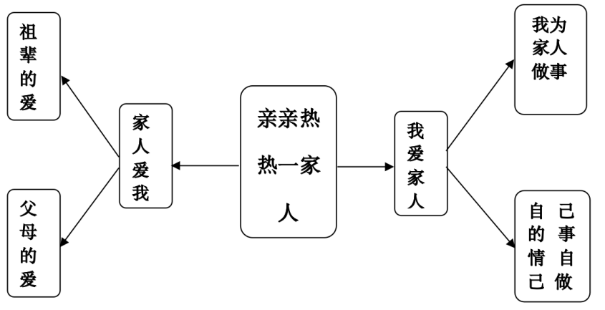

（二）开展后线索图

**四、主题资源：**

1.生活资源：

收集幼儿小时候用的物品，如穿的衣物，用过的奶瓶、碗、勺子、围兜等，引导幼儿在看看、说说中感受自己的成长和变化，体会家人对自己爱的付出，萌发我爱我家的情感。

2.影像资源：

和家长共同收集幼儿成长过程中的照片和视频，如家人照顾生病的宝宝、宝宝第一次打预防针、宝宝外出游玩、庆祝宝宝生日、家人给宝宝讲睡前故事等，借助班级电视、电脑、投影等信息设备，将成长视频和照片进行播放和呈现，让幼儿感受成长的不易，体会家人的辛苦，萌发对家人的感谢之情。

3.绘本资源：

和幼儿一同收集有关“家”的绘本，如《大大的，小小的》《我妈妈》《我爸爸》《我的爸爸是英雄》《一家人》《团圆》等，引导幼儿在阅读、讲述中感受家的温馨，萌发对家的情感。

4.家长资源：

邀请家长进班和幼儿共同游戏、互动。如家长带领幼儿开展亲子活动，做饼干，玩手指谣、大脚小脚走等；邀请家长讲述宝贝们的成长故事以及自己的陪伴感悟，让幼儿感受爸爸妈妈对自己的爱，

**五、焦点活动：**

|  |  |  |  |  |
| --- | --- | --- | --- | --- |
| **活动类型** | | **资源** | **活动** | **经验** |
| 日常活动 | | 1.幼儿园的饲养区；  2.各种动物妈妈照顾动物宝宝的照片或视频。 | 动物妈妈的爱 | 了解动物妈妈关爱自己宝宝的方式，观察它们照顾宝宝的方法。 |
| 爸爸妈妈、爷爷奶奶在家劳动的照片。 | 我是小帮手 | 1.体会自己是家庭中的一员；  2.愿意帮助家人做力所能及的事情。 |
| 手套，围裙；海绵球、魔术擦、刷子等工具。 | 我劳动，我快乐 | 1.了解常用清洗工具的使用方法；  2.乐意承担力所能及的小任务。 |
| 区域活动 | 美  工  区 | 1.彩色纸，卡纸，胶棒，油画棒，超轻黏土，小毛球、吸管、亮片等装饰物；  2.幼儿全家福照片（贴在卡纸上，四周留白边）。 | 我的全家福 | 能用撕贴的方式，选择喜欢的材料给全家福照片做相框。 |
| 各色超轻黏土，画有圆形的卡纸底板。 | 妈妈的项链、手链 | 能用搓圆、组合、按压的方法制作项链、手链，表达对妈妈的爱。 |
| 纯白布包；各色颜料；用于拓印的工具，如海绵棒、纸团、树叶、不同形状的积木等。 | 美丽的包 | 1.尝试用拓印的方式装饰包，感受图案的变化；  2.体验装饰的乐趣。 |
| 科  探  区 | 1.镜子、小哈哈镜；  2.不锈钢、木质、塑料材质的镜各类生活用品。 | 镜子真好玩 | 观察镜面里的自己，感知不同镜面照出的影像。 |
| 益  智  区 | 1.“家”情境图（部分柜门、家具做成可翻折的，便于在后面藏物体）；  2.小朋友、小动物、花瓶、小摆件等操作图。 | 捉迷藏 | 能用上下、前后、里外等方位词描述物体的基本空间位置与方位。 |
| 点卡标记，各类松散材料，包装盒。 | 装礼物 | 1.能根据点卡数量手口一致地点数相应数量的物品；  2.会分类摆放。 |
| 图  书  区 | 1.关于“家”的绘本，如《团圆》《幸福的一家人》《一家人》等；  2.爱心书签、录音话筒等。 | 幸福的一家 | 喜欢阅读关于“家”的绘本，能根据画面说说家里有什么，发生了什么事等。 |
| 家庭影集，如外出游玩的照片等。 | 我的家庭 | 愿意根据家庭影集用简短的语言介绍自己的家人。 |
| 建  构  区 | 1.木质积木：各种不同形状、大小的建构积木；  2.自然材料：树叶、树枝、松果、鹅卵石等；  3.生活类材料：纸砖、瓶瓶罐罐、奶粉桶等。 | 动物的家 | 能运用平铺、围合、垒高等方式搭建小动物的家，并进简单装饰。 |
| 娃  娃  家 | 妈妈的服装、高跟鞋、围裙、口红、指甲油、护肤品等。 | 妈妈会化妆 | 通过日常观察模仿妈妈的日常生活活动。 |
| 爸爸、爷爷奶奶的服装，可以烹饪的材料，可以整理折叠的衣物等。 | 亲亲热热一家人 | 能为娃娃穿花衣、拉拉链、烧饭等生活化的游戏情境中体验家人平时所做的事，在做做玩玩中体会家人的付出，感受家庭的温馨。 |
| 集体教学 | | 相关故事图片 | 妈妈（语言） | 1.有表情地朗诵儿歌。  2.学习儿歌，初步理解儿歌中人物形象和情节，体会妈妈的爱。 |
| PPT、彩色纸 | 妈妈，节日快乐（综合） | 1.知道三八妇女节是妈妈的节日，感知妈妈的辛苦以及对自己的爱。  2.愿意积极表达自己对妈妈爱，能用语言、手工等方式表达自己对妈妈的节日的祝贺。 |
| 其他活动 | | 1.音乐《妈妈我要亲亲您》，节日氛围布置；  2.做花的彩纸、超轻粘土、双面胶等。 | 美好的节日 | 1.知道3月8日国际妇女节是妈妈的节日；  2.能用多种方式表达对妈妈的爱。 |
| 专业职业家长：警察、医生、教师等。 | 爸爸妈妈本领大 | 1.了解爸爸妈妈的工作和本领；  2.表达对爸爸妈妈的爱。 |
| 1.土豆；  2.土培、水培容器；  3.铲子，浇水壶。 | 种土豆 | 1.在成人帮助下了解种植土豆的方法；  2.愿意观察并照顾土豆生长。 |
| 做客的家庭资源。 | 我们去做客 | 知道做客的利益，学做一名礼貌的小客人。 |

**六、环境创设：**

1. **主题环境：**

1.布置“温馨照片墙”：开辟墙面环境，展览幼儿全家福照片、家人工作照等，引导幼儿介绍自己的家人，说说他们是做什么工作的，夸夸他们工作时认真的样子，萌生喜爱家人的情感。

2.营造“温暖亲情角”：借助小方桌或立式展架等，在班级一角布置出“家”的场景，展示幼儿有关“家”的手工作品，如“送给妈妈的花”“爸爸的领带”“奶奶的围裙”“爷爷的茶杯”等，引导幼儿欣赏同伴的作品，分享成长趣事，感受家人对自己的爱。

3.创设“快乐家庭展”：布置一块温馨展板，收集幼儿和家人、同伴一起游戏、活动的照片，可按照时间轴形式进行展览，展板留有一定空白，后续可陆续呈现幼儿家庭生活的难忘瞬间，让幼儿感受家庭和班级亲亲热热大家庭的氛围，萌发对家人、老师、同伴的喜爱之情。

4.创设“开心娃娃家”：在班级娃娃家中布置温馨家庭的场景，提供有关妈妈的裙子、高跟鞋、化妆品等游戏材料，

**（二）区域游戏：**

|  |  |  |  |  |  |  |
| --- | --- | --- | --- | --- | --- | --- |
| **区域名称** | **游戏内容** | **核心经验** | **游戏材料** | **预设玩法** | **指导要点** | **游戏照片** |
|  |  |  |  |  |  |  |
|  |  |  |  |  |  |
|  |  |  |  |  |  |  |
|  |  |  |  |  |  |
|  |  |  |  |  |  |  |
|  |  |  |  |  |  |
|  |  |  |  |  |  |

**七、主题活动安排（见周计划）**

**八、主题实施与评价：（各班主题实施侧重点反思评价）**

**九、主题管理：**